中文标题
（名词性短语，不超过20字，尽量不使用外文缩写词）
张三三¹，李小四^{1,2}，王 五²
（姓前名后，2个字姓名中间加空格；署名作者不宜超过3个）
（1．辽宁开放大学〔辽宁装备制造职业技术学院〕，辽宁沈阳 110034；2．沈阳工程学院，辽宁沈阳 110136）
（署名和单位顺序投稿后不能修改，单位只写给出的准确官方名称，不写二级部门。如果只有1个单位，则作者姓名右上角不标“1”，单位前也不加序号“1.”）
摘 要 中文摘要（摘要应重点包括4个要素，即研究目的、方法、结果和结论。不少于300汉字。不得简单重复题名、引言、结论中已有的信息；不宜有大量关于研究背景的描述，应避免出现主观性极强的描述；不使用“我”“我们”“本文”“本研究”等词；不用非公知公用的符号和术语，不能引用参考文献；缩略语、略称、代号在首次出现时必须加以说明；不出现图、表、公式；不分段）
关键词 关键词1；关键词2；关键词3；关键词4 （3～8个，关键词是名词，不使用缩写词，可在网上查询所选关键词是否被认可）
中图分类号：O782+.3 文献标志码：A（中图分类号务必写到最小一级）

作者只需将文章基本格式排好：通栏排版，不要分两栏。

全文字数在5600字及以上，或者4个版面及以上。
正文部分应根据需要划分章节，一般不超过3级。各级标题的字数一般不宜超过15字。各章节标题采用阿拉伯数字编号。

0 引言
随着科学技术发展，人类社会已经进入大数据时代，每天都会有大量的数据产生，其中很多数据都是高维度的，例如生物特征识别、生物基因序列分析、高光谱遥感影像处理、视频语义检测等领域所要处理的数据往往都是高维的, 而高维的数据难以被人们理解、表示和处理，降维是解决这一类问题的有效途径。2000年Seung^{[1]}、Tenenbaum^{[2]}和Roweis^{[3]}在国际权威期刊《Science》（英文字体用Times New Roman）上发表了流形学习的三篇经典论文，开创了流形学习研究的新纪元。近年来随着大数据时代的来临，高维数据降维方法研究受到越来越多学者的关注。
高维数据降维方法可分为线性降维和非线性降维。线性降维方法难以处理呈流形分布的非线性数据，非线性降维方法的典型代表就是流形学习。流形学习有着强大的流形逼近能力，是非监督特征提取的强有力工具，可以有效探索数据的内在规律，因此流形学习已经在多个领域取得了许多成功的应用，例如故障诊断^{[4-6]}、特征提取^{[7]}、浅海水声通信^{[8]}、风险组合评价^{[9]}、路径规划^{[10]}、自动编码器^{[11,12]}、人脸识别^{[13]}、手部运动识别^{[14]}、手势识别^{[15]}、模式分类^{[16,17]}、异常检测^{[18]}、地震数据重构^{[19]}等。（保证每个英文简写（包括图表当中）在第一次出现时都有其对应的中文（或英文）全称；确保所有参考文献全部顺序引用，引用文献序号用上标表示；用“文[12]……”这种形式说明文献内容时，应为非上标格式；不连续的文献号中间用逗号分隔；使用文献作者姓名时，中文姓名用全称，英文姓名只用姓，多于1个作者时要在第一作者后加“等”；文献引用格式应尽量保持一致）

1 一级标题
  - 二级标题
1.1.1 三级标题
拟合后径向温度分布的数学公式：
(1)
公式序号采用（1）形式。
式中：y为温度，x为径向距离，y₀、A、x_{c}、w₁、w₂、w₃为方程的参数。
公式在正文中不引用则不用编号；注意公式保证在数学上的正确。
（2）
公式换行时运算符号放在上一行末尾；公式有多行时，公式编号与最后一行对齐，但用大括号表示变量在不同条件有不同取值时，公式编号居中。
公式和物理量建议用Mathtype软件编辑，不接受图片格式的公式。
• 公式中每个符号（包括上、下角标）均需给出其物理量含义，同一个符号不能表示不同的物理量。
普通变量(标量)为斜体不加粗（x）；矢量为加粗的斜体（x）；矩阵符号用加粗的斜体；max，min，sin，π，e（自然对数底），i（复数虚部），j（复数虚部）等用正体。变量的下角标多用正体小写字母，当下角标自身为另一个物理量（变量）时则用斜体。如定温下体积V_{T}，这里的下角标表示温度，用斜体；如果地表温度T_{g}，这里的下标g表示ground，用正体。下角标也可用中文字。

  - 二级标题
全自动生化分析仪的检测项目中用到的波长为340 ~900 nm的光波信号（数值和单位之间加1个英文空格，用浪纹线标示数值范围）。实验中涉及的最大长度为12 620 mm，最小长度为0.0002 5mm（数值大于999的整数和多于3位的小数，每隔3位加1个英文空格，图、表中数值也是一样）。

  - 二级标题
在传统卷积特征提取过程中，矩形采样的固有局限性可能会缩小感受野的范围，从而影响模型捕获不规则物体的几何形状。这种采样方式在特征提取阶段可能会导致关键信息的遗漏，进而减弱模型对于不同形态、叶片大小和病斑尺寸变化的番茄叶片识别效果。针对以上问题，本文通过引入可变形卷积DCNv2^{[16]}来更好的提取图像的关键特征。其结构如下图1所示。

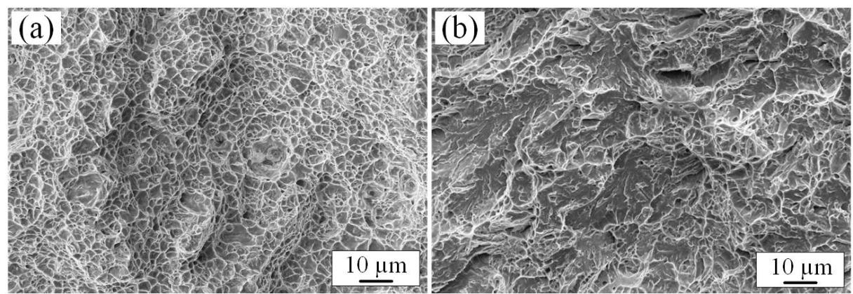
(a) 中文图题 (b) 中文图题
图1 中文图题
插图提供清晰的矢量图文件，非矢量图（分辨率不低于300dpi）。每幅图之前，正文要有交代。图的宽度有两种，单栏图宽 6~8 cm，见图1；通栏图宽 10~17 cm, 见图 2。有多个子图时，子图用(a) 、(b)、(c)标出，子图题不用重复总图题中的内容，只需标注不同点；必要情况下可以图片可以通栏排。
Word，Excel，Visio，Origin，PowerPoint，Adobe Illustrator (AI)等常用软件做的图，直接提供原始的可编辑文件。
GIS 地图和 Matlab, R, Python 等软件绘制的图，在原软件中导出 pdf (或 ai，eps，swf，等)格式的矢量图文件。
为避免发生政治性错误和科学性错误，建议尽量避免使用地图，可改用文字或表格形式。若必须使用地图，需采用由测绘地理信息行政主管部门网站上发布的相关标准地图（不得再做修改），并需提供审图号。

    - 三级标题
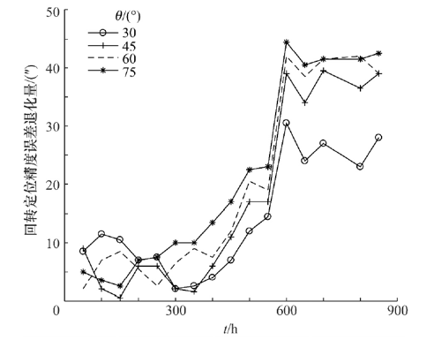
图2 中文标题

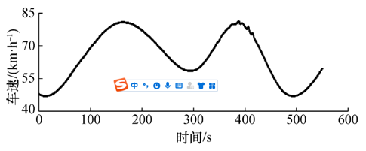
图3 中文标题

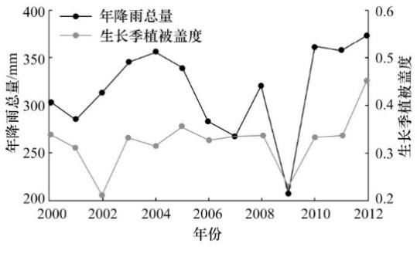
图4 中文标题

坐标图须以“量/单位”的形式给出坐标轴标识，如“t/s”“v/(m·s⁻¹)”“加速度/(m·s⁻²)”等，注意此时单位中不再使用“/”，而以负次方代替；刻度线应均匀分布在内侧，刻度清晰，没有刻度值的小刻度线删除；对应刻度值应有始有终，间隔相等；刻度值的数量级，建议统一放于坐标轴标目的单位中，如“体积/(10⁵L)”；有刻度值时，坐标轴上的箭头删除；图中物理量符号须与正文中保持一致，确保正斜体、黑白体正确。
文前图后，图应紧跟在正文描述后面。图中除变量、单位之外尽量使用中文；
不需要英文图题；
请作者保留图片的源文件，后期排版处理时可能会和作者索要源文件。

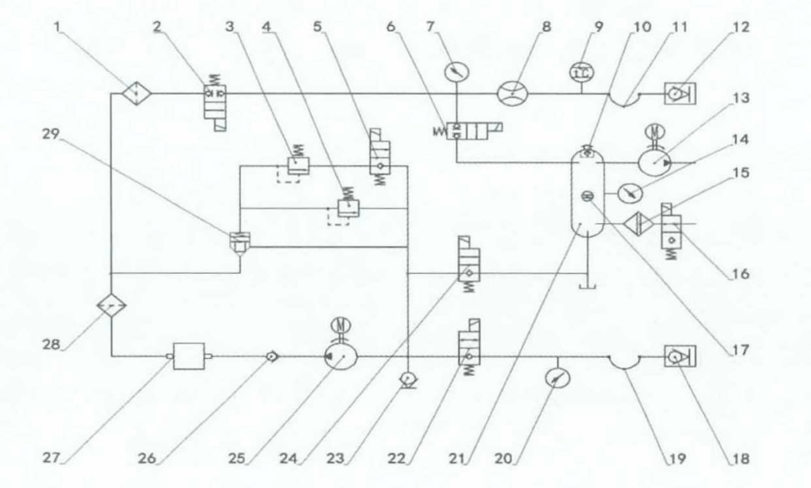
图5 中文标题
实验装置图中对器件进行说明时，指示线末端不加箭头；有大量器件需要说明时，建议单独编号，然后在图和图题中间空白处以“1—名称1；2—名称2。”的格式加以说明。

3 一级标题
表格用三线表形式，必要时可加辅线；文前表后，表应紧跟在正文描述后面；表题要与正文描述一致；同一类数据的有效位数须保持一致；表中出现的物理量符号，在正文中都要给出物理意义；每列必须有表头，不能有空表头；表中无数据项用“—”填充。

表 1 中文标题
模型 | P(%) | R(%) | mAP(%) | FPS(帧/s) | 参数量 | 权重(MB)
YOLOv5s | 81.2 | 78.2 | 83.5 | 149.3 | 7.03×10⁶ | 13.8
YOLOv7 | 81.7 | 77.3 | 84.9 | 107.5 | 36.52×10⁶ | 71.4
YOLOv7-tiny | 72.3 | 64.6 | 71.7 | 169.5 | 6.03×10⁶ | 11.7
YOLOv8n | 80.7 | 72.2 | 80.4 | 136.1 | 3.4×10⁶ | 10.3
Modified YOLOv5s | 83.1 | 81.6 | 86.1 | 126.6 | 7.13×10⁶ | 14.0

表2 中文标题
组件 | 比热  （J/kg·K） | 密度  （kg/m³） | 导热系数  （W/m·K）
环氧板 | 1581 | 1800 | 0
导热垫 | 1800 | 2000 | 1.8
电芯 | 1633 | 2136.75 | 1，29，29
PC绝缘片 | 1260 | 1150 | 0.2
气凝胶 | 1180 | 230 | 0.025
保温层 | 1700 | 65 | 0.034
箱体 | 900 | 2700 | 209
导电排 | 897 | 2700 | 237
项目栏中不能有空单元格；栏目为物理量时，采用“量/单位”的形式组成；同一类数据的有效数字一致。

参考文献
总体要求：
1. 作者姓名、文献题目、期刊名/会议名、年卷期、起止页码等信息要全。
2. 参考文献列表中不得有重复文献。
3. 需引用正式发表的文献，以确保读者能找到所引文献。
4. 刊名和会议名请使用全称，不用缩写。
5. 论文中参考文献标注序号根据文献在正文中第一次被引用的先后次序来编号。多次引用的同一文献用同一编号，编号[ ]外写明引用页码。
6. 作者姓名均采用姓前名后的形式，英文信息用“姓的全称大写 名的首字母大写”表示（名缩写后无“.”），中文信息写中文全名。多个作者之间用逗号分开，作者超过 3 人的，列出前 3 位作者后，再加“，等”(英文加“, et al”)。
7. 参考文献不得少于10条，且近5年的文献数不得少于总文献数的70%。

期刊论文
[1] 王海粟.浅谈会计信息披露模式[J].财政研究,2004,21(1):56-58. (页码有转页时用逗号分隔，如“23-25, 34”）
[2] 潘磊,何晓静,李勋章,等（超过三位作者时加“等”）.智能控制系统在灌溉工程技术中的应用[J].江苏水利,2021(11):51-56.
[3] Gu J, Wang Z, Kuen J, et al（作者之间用逗号分开，只列前三位作者，超过三位作者时加et al）. Recent advances in convolutional neural networks[J]. Pattern recognition（刊名用全称，不用缩写）, 2018, 77: 354-377（期刊无卷号可以不写，但期号必须有）.

专著
- 陈登原. 国史旧闻:第1卷[M].北京:中华书局,2000:20.
- 哈里森,沃尔德伦.经济数学与金融数学[M].谢远涛,译.北京:中国人民大学出版社,2012:235-236.
- 侯文顺.高分子物理：高分子材料分析、选择与改性[M/OL].北京:化学工业出版社,2010:119[2012-11-27].http://apabi.lib.pku.edu.cn/usp/pku/pub.mvc?pid=book.detail&metaid=m.2011 1114-HGS-889-0228.

学位论文
- 史龙.无线传感器网络自身定位算法研究[D].西安:西北工业大学,2005.

会议论文
[8] 贾东琴,柯平.面向数字素养的高校图书馆数字服务体系研究[C]//中国图书馆学会.中国图书馆学会年会论文集:2011年卷.北京:国家图书馆出版社,2011:42-52.

标准
[9] 中华人民共和国国家质量监督检验检疫总局, 中国国家标准化管理委员会. 信息与文献参考文献著录规则: GB/T 7714—2015 （标准号放于标准名称后面，用冒号隔开）[S]. 北京: 中国标准出版社, 2015.

专利
[10] 刘加林.多功能一次性压舌板:92214985.2[P].1993-04-14.

报告
- World Health Organization. Factors regulating the immune response: report of WHO Scientific Group[R]. Geneva: WHO, 1970.

报纸
- 丁文祥.数字革命与竞争国际化[N].中国青年报,2000-11-20(15).
网络资源
- 黎妹红,张其善.用迭代法求指纹图像中的阈值[EB/OL].(2004-12-18) [2005-05-20].（括号内为更新日期，中括号内为引用日期，网络OL文献必须给出引用日期） http://www.21ic.com/news/n1941c72.aspx.(有DIO号则不需要给出网址)

基金项目：2020年度中央领导地方科技发展专项资金“辽宁省特种光电信息单晶体材料创新中心能力建设”（2020JH6/10500）；2022年度湖北省自然科学基金青年项目“检测SF6绝缘设备故障气体的多孔增敏ZnFe204传感特性及机理研究”（2022CFB941）。（项目编号前不带No.；基金项目名称要写全；没有基金项目时可将“基金项目”标题删去）
作者简介：张三三（1988— ），男，辽宁沈阳人，副教授，博士。主要研究方向为电气智能控制与仿真设计，邮箱：1122334455@qq.com。
李小四（1998— ），男，辽宁沈阳人，讲师，硕士。主要研究方向为电气智能控制与仿真设计，邮箱：2223563@qq.com。
王 五（1998－），男，山东泰安人，博士在读。主要研究方向为电气智能控制与仿真设计，邮箱：2234356@qq.com。

《辽宁开放大学学报（自然科学版）》（原《电大理工》）编辑部
2024年9月

